Họ và Tên: Trần Anh Nhân  
MSSV: 1150080028  
Lớp: 11ĐHCNPM1

**BÀI TẬP TUAN 2 PP PT PMHĐT**

**Lý thuyết LAB 2**

**2.1. Bắt đầu một kế hoạch dự án mới và thiết lập ngày bắt đầu của nó**

Bước 1: Làm một trong hai việc sau đây:

- Trong Project, nếu bạn thấy tab File, kích vào nó và sau đó kích New.

- Nếu bạn thực sự nhìn thấy một danh sách các mẫu có sẵn trong màn hình khởi động Start khi bắt đầu Project, chuyển tới bước tiếp theo.

Project hiển thị các tùy chọn cho việc tạo ra một kế hoạch dự án mới. Các tùy chọn này bao việc sử dụng các các mẫu được cài đặt cùng với Project hoặc có sẵn trên web. Bạn sẽ thấy có cùng một danh sách các mẫu có sẵn trong màn hình Start và trong màn hình New trên tab File.

Project tạo ra một kế hoạch dự án mới. Bạn có thể thấy một thông báo trên thanh trạng thái ở phía dưới cùng của cửa sổ làm việc Project nhắc nhở bạn rằng có các nhiệm vụ mới được tạo ra với chế độ tiến độ là thủ công-Manually Scheduled.

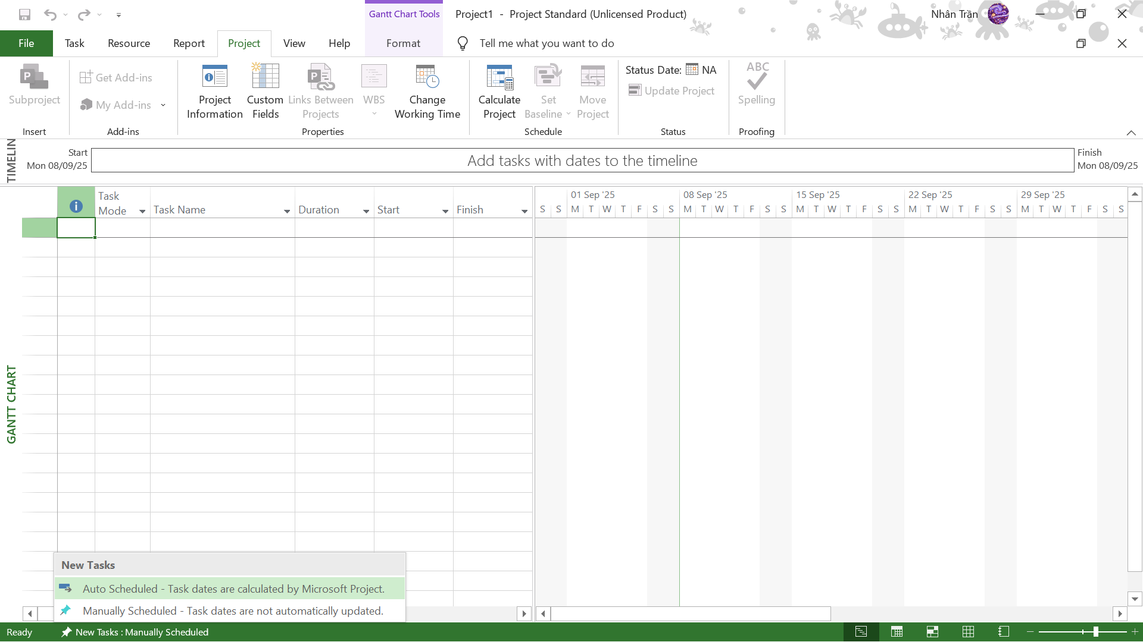

Bước 3: Trên tab Project, trong nhóm lệnh Properties, kích Project Information.

Hộp thoại Project Information xuất hiện.

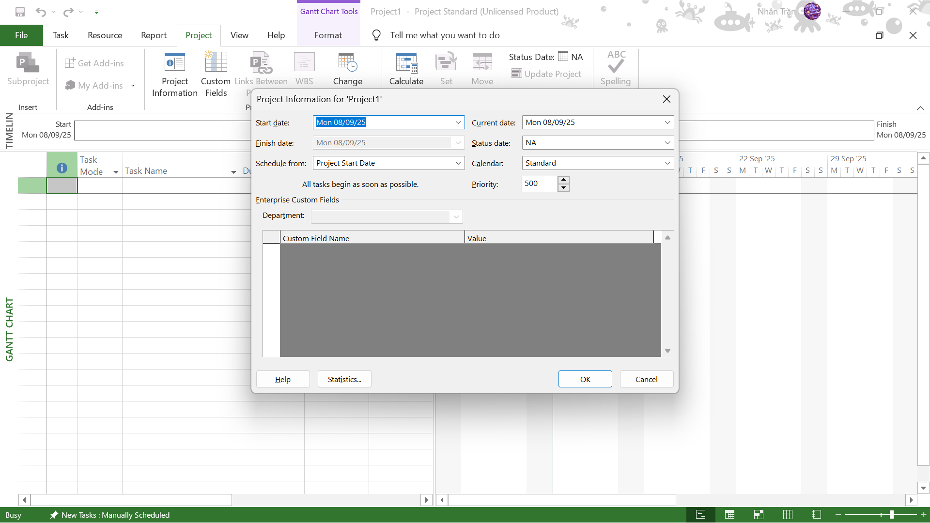

Quan trọng: Nếu bạn đang sử dụng phần mềm MS Project Pro chứ không phải là bản MS Project Standard thì các hộp thoại Project Information và một số hộp thoại khác sẽ có chứa thêm các tùy chọn bổ sung liên quan đến Project Server. Trong suốt cuốn sách này, chúng ta sẽ không sử dụng đến Project Server, vì vậy bạn có thể bỏ qua các tùy chọn này.

Bước 4: Trong hộp nhập có nhãn Start date gõ 28/09/2025 hoặc kích vào hình đầu mũi tên màu đen để hiển thị bảng lịch và chọn ngày 28 tháng 09 năm 2025.

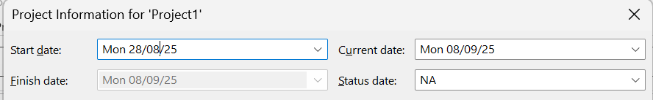

Bước 5: Kích OK để chấp nhận ngày bắt đầu của dự án và đóng hộp thoại Project

Information.

Project cuộn phần biểu đồ của khung nhìn Gantt Chart để cho thấy ngày bắt đầu của dự án. Ngày bắt đầu của dự án được thể hiện là một đường mỏng thẳng đứng nét đứt.

Lưu ý: Bạn có thể thiết lập để Project tự động hiển thị hộp thoại Project Information mỗi khi bạn tạo ra một kế hoạch dự án mới. Để thực hiện thay đổi này, trên tab File kích Options.

Trong hộp thoại Project Options kích vào tab Advanced và trong khu vực bên dưới nhãn General tích chọn hộp kiểm có nhãn Prompt for project info new projects.

Bước 6: Trên tab File kích Save.

**2.2. Thiết lập ngày không làm việc trong lịch dự án- Project calendar**

Bước 1: Trên tab Project, trong nhóm lệnh Properties, kích Project Information.

Hộp thoại Project Information xuất hiện.

Bước 2: Trong hộp chọn có nhãn Calendar kích vào đầu mũi tên màu đen.

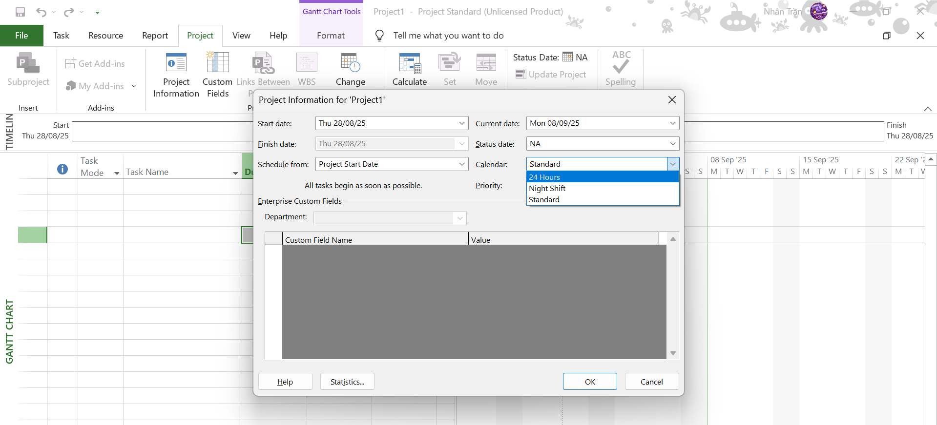

Danh sách hiện có ba kiểu lịch cơ sở đi kèm với Project:

* 24 Hours: 24 giờ, làm việc liên tục, không có khoảng thời gian không làm việc.

* Night Shift: Ca đêm, bắt đầu từ đêm thứ hai và kết thúc vào sáng thứ bảy, một ca làm việc từ 11 đêm nay tới 8 giờ sáng hôm sau và đã bao gồm 1 tiếng nghỉ giữa giờ.

* Standard: Tiêu chuẩn, là các ngày làm việc truyền thống từ thứ Hai đến thứ Sáu, một ngày làm việc từ 8 giờ sáng tới 5 giờ chiều và đã bao gồm 1 tiếng nghỉ trưa.

Chỉ có thể chọn một trong số các lịch cơ sở trên để dùng làm lịch dự án. Đối với kế hoạch dự án ví dụ này, chúng ta sẽ sử dụng lịch cơ sở Standard làm lịch dự án, và theo mặc định thì nó đang được chọn.

Bước 3: Kích vào nút Cancel để đóng hộp thoại Project Information mà không thực hiện bất kỳ sự thay đổi nào trong đó.

Bước 4: Trên tab Project, trong nhóm lệnh Properties, kích Change Working Time.

Hộp thoại Change Working Time sẽ xuất hiện.

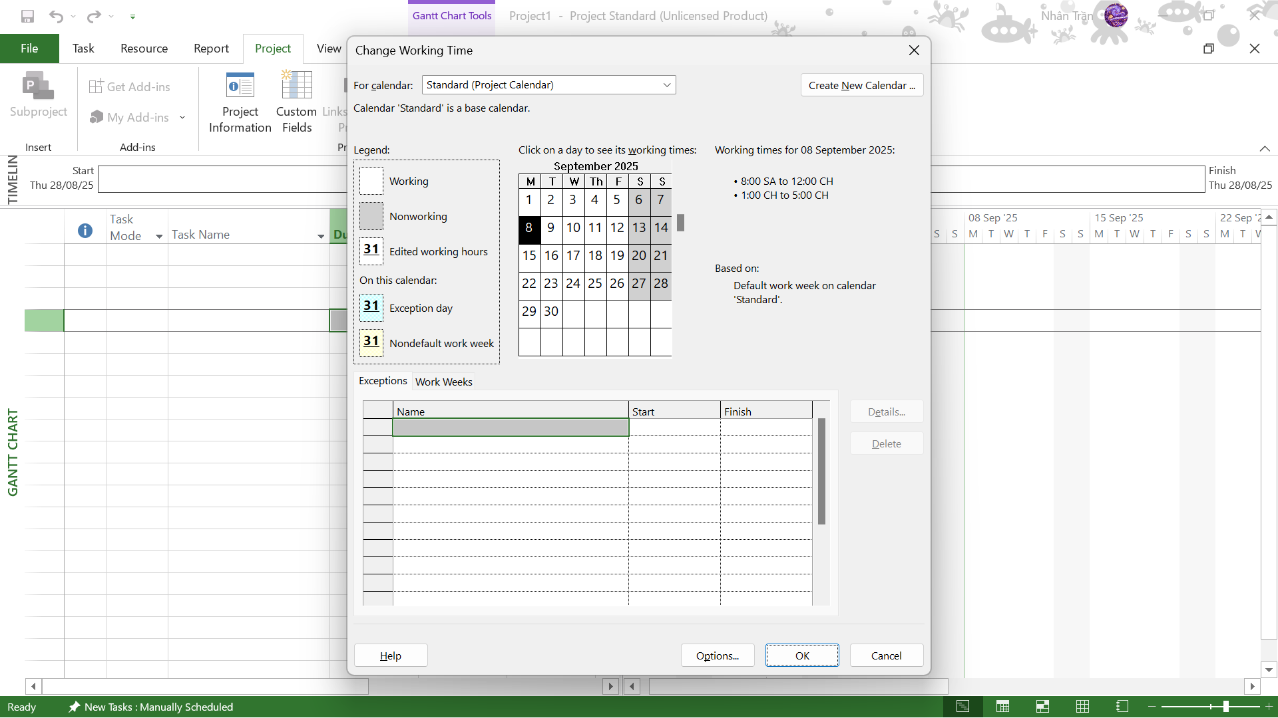

Bước 5: Trong ô nhập dữ liệu thuộc cột có nhãn Name trong tab Exceptions-“ngoại lệ” ở phần bên dưới của hộp thoại, gõ Staff at morale event- và sau đó kích vào ô tương ứng ở bên cột có nhãn Start.

Lưu ý: Bạn không cần thiết phải đặt tên cho các ngoại lệ về lịch làm việc, nhưng đây là một thói quen tốt để cho bạn hay người khác biết được lý do của sự ngoại lệ.

Bước 6: Trong ô tương ứng thuộc cột có nhãn Start, gõ 28/08/25, và sau đó kích vào ô tương ứng trong cột có nhãn Finish hoặc nhấn phím sang phải trên bàn phím.

Lưu ý: Bạn cũng có thể chọn ngày mà bạn muốn trong bảng lịch nằm ở phía trên của tab Exceptions hoặc từ bảng lịch thả xuống trong trường dữ liệu Start.

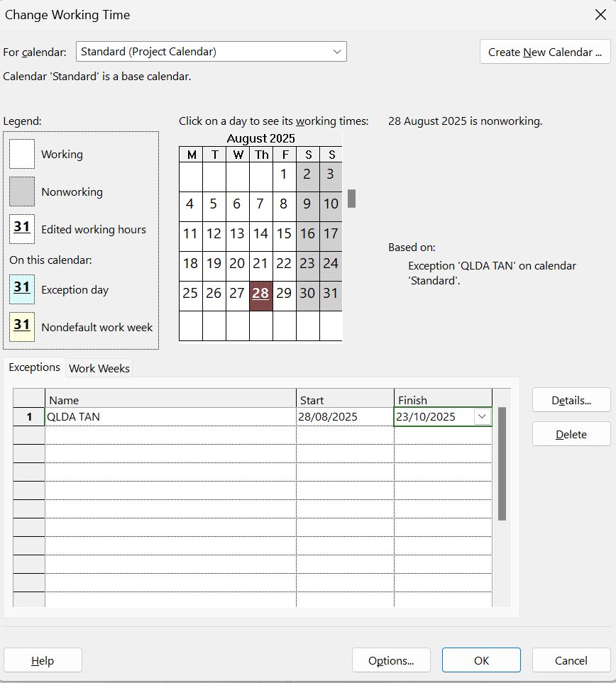

Bước 7: Kích OK để đóng hộp thoại Change Working Time.

**2.3. Nhập tiêu đề và các thuộc tính khác của kế hoạch.**

Bước 1: Kích vào tab File.

Khung nhìn Backstage xuất hiện. Tab Info được mặc định là đang được chọn. Ở bên phải của màn hình, dưới khu vực có nhãn Project Information, lưu ý tới các số liệu thống kê chính, chẳng hạn như ngày bắt đầu-start date, nằm ở phía bên phải của khung nhìn Backstage. Chú ý rằng, rất nhiều trường dữ liệu mà bạn nhìn thấy ở đây là giống với các trường dữ liệu mà bạn nhìn thấy trong hộp thoại Project Information. Bạn có thể chỉnh sửa các trường dữ liệu này ở đây hoặc trong hộp thoại Project Information.

Bước 2: Kích vào nhãn Project Information. Trong menu xuất hiện, kích Advanced

Properties.

Hộp thoại Properties xuất hiện với tab có nhãn Summary đang được mở ra.

Bước 3: Trong hộp nhập có nhãn Subject gõ: New book launch Schedule

Bước 4: Trong hộp nhập có nhãn Manager gõ: Carole Poland

Bước 5: Trong hộp nhập có nhãn Company gõ: Lucerne Publishing

Bước 6: Trong hộp nhập có nhãn Comments gõ: New chilrent’s book for spring release

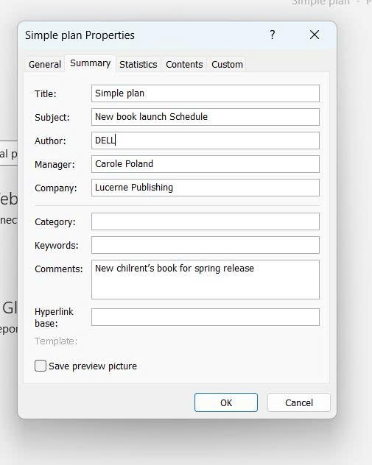

Bước 7: kich OK để đóng hộp thoại.

Bước 8: Trên tab File kích Save.